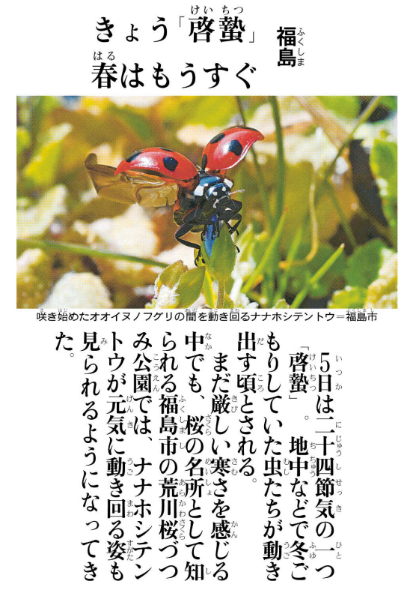

㊼

きじをよんでおもったこと、みんなとはなしてかんじたことをかこう。（120くらい）

▲ 3月5日 福島民友新聞掲載

てんとうのばたき、いですね!

あなたは、まわりのどんなに春をじますか？